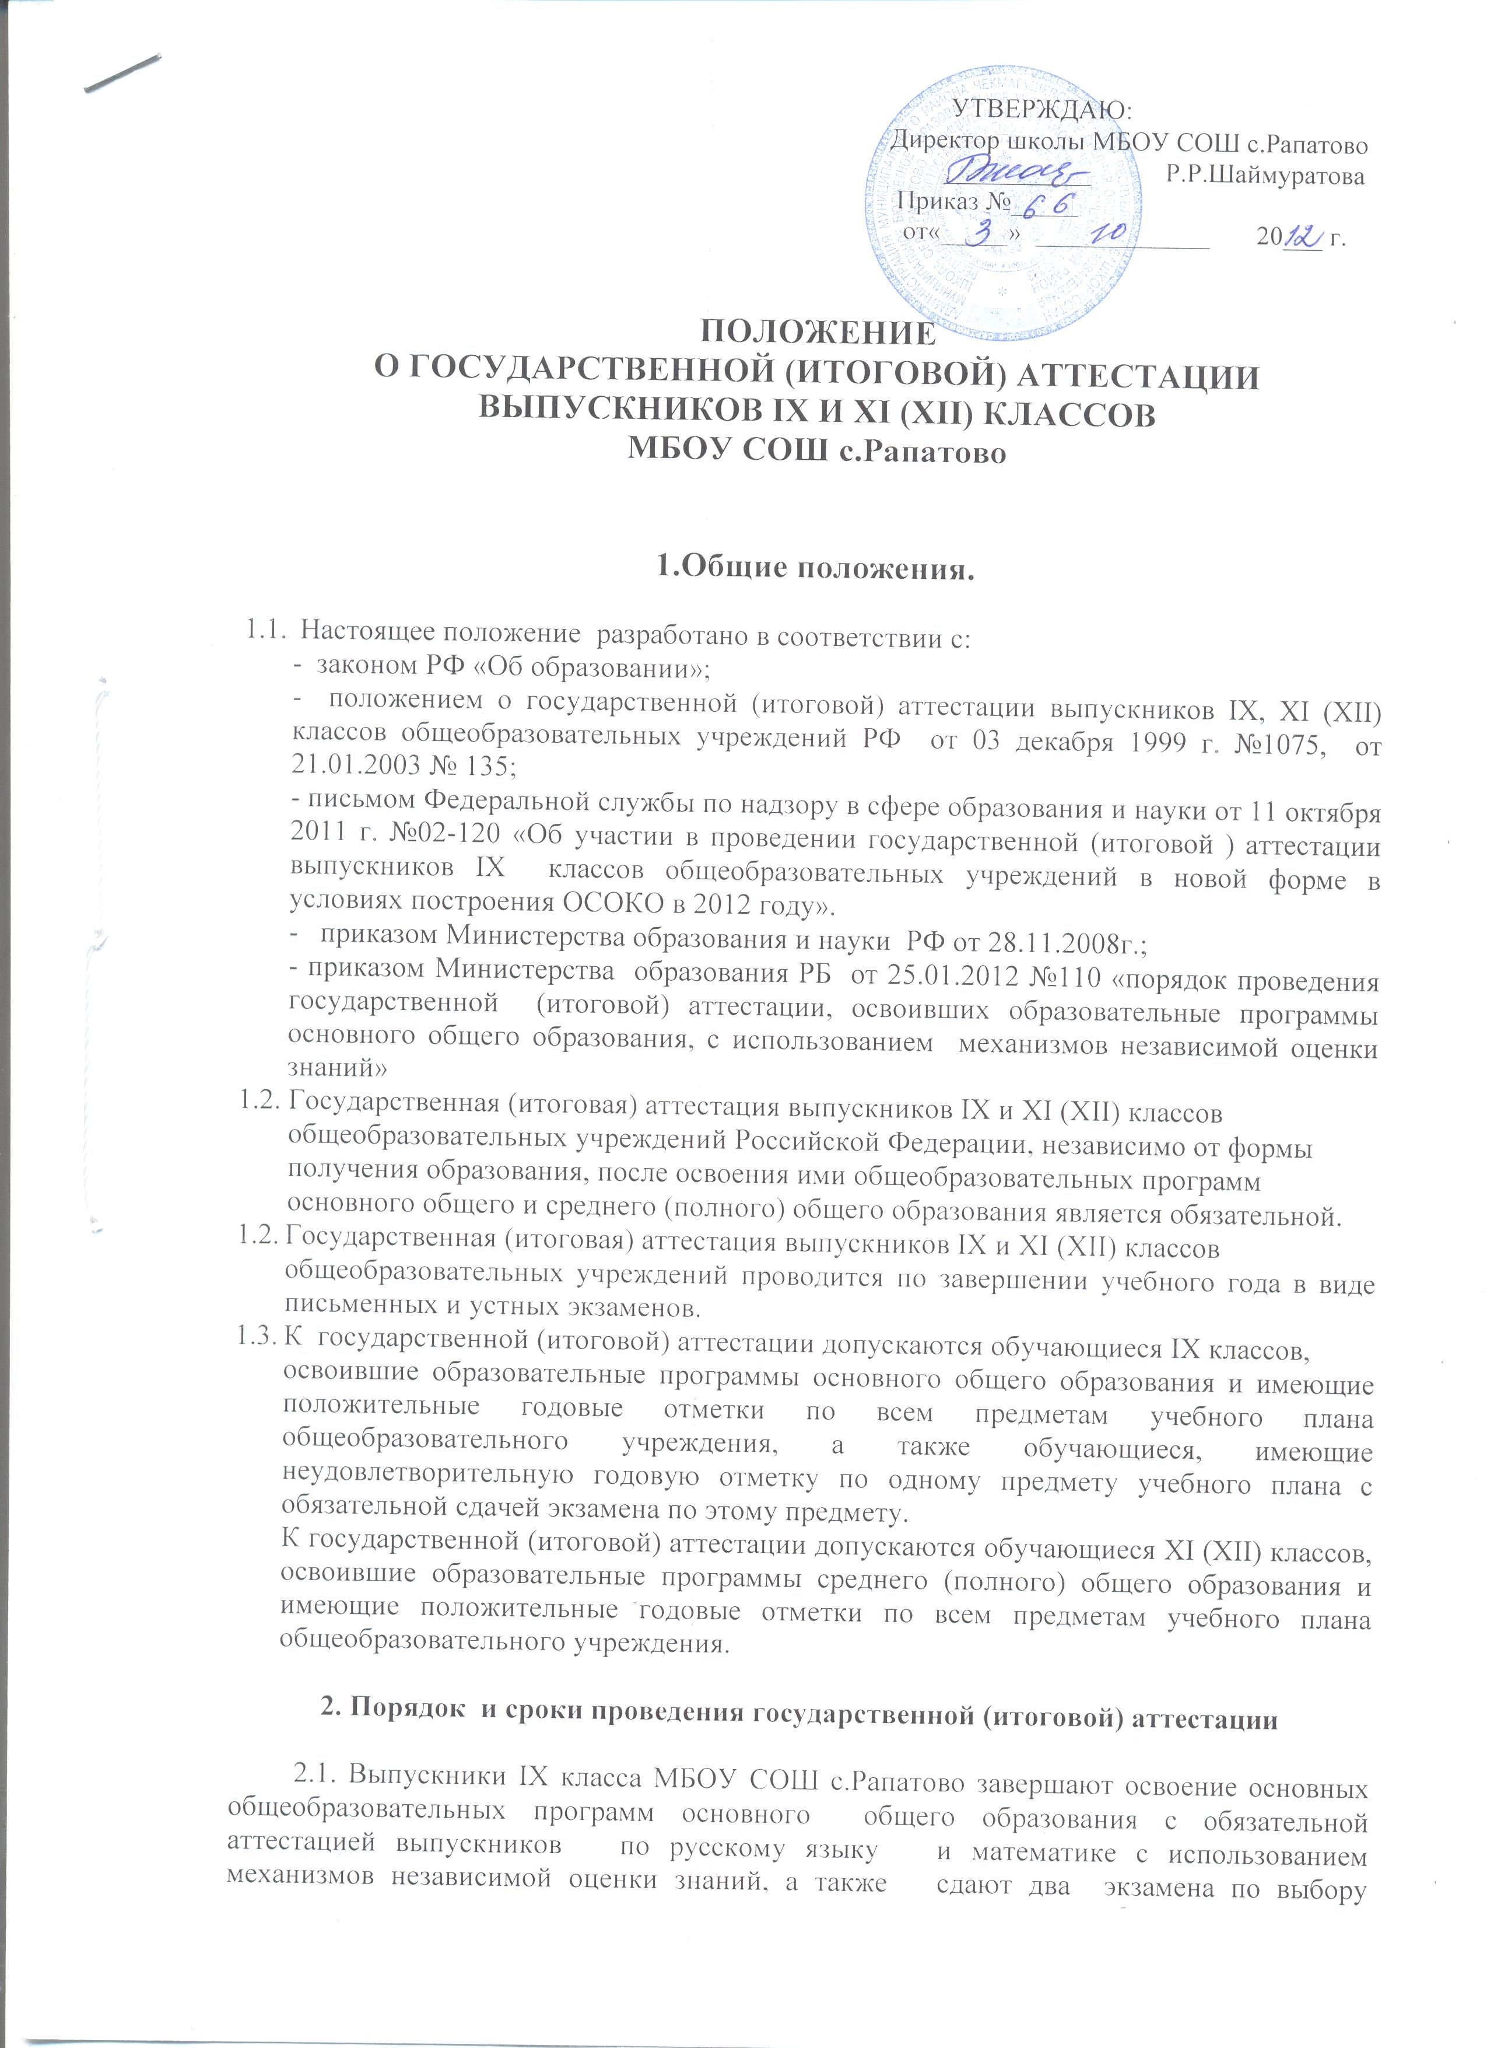выпускника (история, обществознание, география, физика, химия, биология, информатика и информационно-коммуникационные технологии (ИКТ), иностранный язык (английский), литература, как с использованием механизмов независимой оценки знаний, так и в традиционной форме .
2.2. Выпускники, подавшие заявление на участие в проведении государственной (итоговой) аттестации с использованием механизмов независимой оценки знаний, сдают экзамены в пункте проведения экзамена.
2.2. Для проведения государственной (итоговой) аттестации в традиционной форме приказом директора школы создаются экзаменационные комиссии.
2.3.Общее количество экзаменов в 9-х классах не должно превышать пяти.
2.4. Выпускники XI (XII) класса МБОУ СОШ с. Рапатово завершают освоение основных общеобразовательных программ среднего (полного) общего образования с обязательной аттестацией выпускников по русскому языку и математике в форме ЕГЭ. Экзамены по другим общеобразовательным предметам – литературе, физике, химии, биологии, географии, истории, обществознании., английскому языку, информатике и информационно-коммуникационным технологиям (ИКТ) – выпускники сдают на добровольной основе по своему выбору. Количество экзаменов по выбору определяется выпускниками самостоятельно, для чего не позднее 1 марта текущего года подается заявление о сдаче экзаменов по выбору с указанием соответствующих общеобразовательных предметов.
2.5. Сроки и расписание проведения единого государственного экзамена (ЕГЭ), а также государственной (итоговой) аттестации (ГИА) письменных экзаменов в IX классах устанавливаются Рособрнадзором и приказом Министерства образования Республики Башкортостан.
2.6. Выпускники, получившие на государственной итоговой аттестации не более двух неудовлетворительных отметок, допускаются к повторной сдаче экзаменов в традиционной форме.
2.8. Повторная государственная (итоговая) аттестация выпускников, получивших неудовлетворительные отметки по русскому языку, по математике проводится до начала нового учебного года в сроки, устанавливаемые государственными органами управления образованием субъектов Российской Федерации.
2.7. Для выпускников, пропустивших государственную (итоговую) аттестацию по уважительной причине, предусматривается дополнительные сроки проведения государственной (итоговой) аттестации.
2.7. Экзамены проводятся с 10 часов по местному времени.

3. Порядок выдачи аттестатов об уровне общего образования

3.1. Выпускникам МБОУ СОШ с. Рапатово выдается документ государственного образца о соответствующем уровне общего образования: выпускникам IX класса - аттестат об основном общем образовании, выпускникам XI (XII) классов - аттестат о среднем (полном) общем образовании.
3.2. Несовершеннолетние обучающиеся IX классов, не допущенные к государственной (итоговой) аттестации, а также выпускники, не прошедшие государственную (итоговую) аттестацию, по усмотрению родителей (законных представителей) оставляются на повторное обучение или получают справку об обучении в МБОУ СОШ с.Рапатово установленного образца.
3.2. Выпускникам, не завершившим среднего (полного) общего образования, не прошедшим государственной (итоговой) аттестации или получившим на государственной итоговой аттестации неудовлетворительные отметки по русскому языку и математике, либо получившим повторно неудовлетворительный результат по одному из этих предметов на государственной итоговой аттестации в дополнительные сроки, выдается справка об обучении в МБОУ СОШ с. Рапатово, форма которой утверждается Минобрнауки.
3.3. Лицам, получившим справку об обучении в общеобразовательном учреждении, предоставляется право не ранее чем через год пройти государственную (итоговую) аттестацию в форме экстерната, при этом ранее проходившие государственную (итоговую) аттестацию сдают экзамены по тем предметам, по которым в справке выставлены неудовлетворительные отметки.
3.4. В аттестат об основном общем образовании выставляются итоговые отметки по предметам, которые изучались выпускником в классах второй ступени общего образования.
В аттестат о среднем (полном) общем образовании выставляются итоговые отметки по предметам, которые изучались выпускником в классах третьей ступени общего образования.
3.5. В аттестате отметки по предметам проставляются цифрами и в скобках словами: 5 (отлично), 4 (хорошо), 3 (удовлетворительно).

4. Награждение выпускников

4.1. Награждение выпускников золотой и серебряной медалями "За особые успехи в учении" и похвальной грамотой "За особые успехи в изучении отдельных предметов" осуществляется в соответствии с положением, утверждаемым Министерством образования Российской Федерации.
4.2. Выпускники, отнесенные по состоянию здоровья к специальной группе или освобожденные по состоянию здоровья от занятий по физической культуре, трудовому обучению и информатике, прошедшие государственную (итоговую) аттестацию и имеющие соответствующие отметки, награждаются медалями на общих основаниях.
4.3. Выпускникам XI (XII) классов, награжденным золотыми или серебряными медалями, выдаются аттестаты о среднем (полном) общем образовании на бланках соответственно с золотым или серебряным тиснением, а награжденным похвальной грамотой - на бланках обычного образца.
4.4. Выпускникам IX класса, имеющим годовые, экзаменационные и итоговые отметки "5", выдается аттестат об основном общем образовании особого образца.

